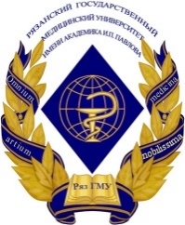

Глубокоуважаемые коллеги!

Приглашаем вас принять участие в IV Всероссийской научной конференции молодых специалистов, аспирантов, ординаторов «Медицина в 21 веке: от трансляционных технологий к реальной клинической практике», которая пройдет 11-12 октября 2018 года на базе Рязанского государственного медицинского университета имени академика И.П. Павлова

Организаторы:
Министерство здравоохранения Российской Федерации
Рязанский государственный медицинский университет имени академика И.П. Павлова

Организационный и программный комитет
Председатель оргкомитета:
Калинин Роман Евгеньевич – д.м.н., профессор, ректор Рязанского государственного медицинского университета имени академика И.П. Павлова.

Члены оргкомитета:
Сучков Игорь Александрович – д.м.н., проректор по научной работе и инновационному развитию, профессор кафедры сердечно-сосудистой, рентгенэндоваскулярной, оперативной хирургии и топографической анатомии Рязанского государственного медицинского университета имени академика И.П. Павлова.
Якушева Елена Николаевна – д.м.н., профессор, заведующая кафедрой фармакологии с курсом фармации ФДПО Рязанского государственного медицинского университета имени академика И.П. Павлова.
Якушин Сергей Степанович – д.м.н., профессор, заведующий кафедрой госпитальной терапии Рязанского государственного медицинского университета имени академика И.П. Павлова, председатель Рязанской областной ассоциации врачей терапевтов.
Филиппов Евгений Владимирович – д.м.н., председатель Совета молодых ученых Рязанского государственного медицинского университета имени академика И.П. Павлова.
Федотов Илья Андреевич – к.м.н., заместитель председателя Совета молодых ученых Рязанского государственного медицинского университета имени академика И.П. Павлова.

Основные направления работы конференции
- Фундаментальные исследования в медицине
- Эпидемиология хронических неинфекционных заболеваний
- Первичная и вторичная профилактика хронических неинфекционных заболеваний
- Высокотехнологичная медицинская помощь в медицине
- Организационные аспекты оказания медицинской помощи
- Амбулаторно-поликлиническая медицина
- Профессионально-общественная аккредитация образовательных программ
- Коморбидная патология
- Паллиативная медицина
- Спортивная медицина
- Медико-профилактические науки
- Фармацевтические науки
- Стоматологические науки
- Науки о психическом здоровье и нейронауки
- Клинические случаи

Планируется аккредитация мероприятия в системе непрерывного медицинского образования.

Место проведения:
Рязанский государственный медицинский университет имени академика И.П. Павлова
г. Рязань, ул. Высоковольтная, д. 7, корпус 1.

Как добраться:
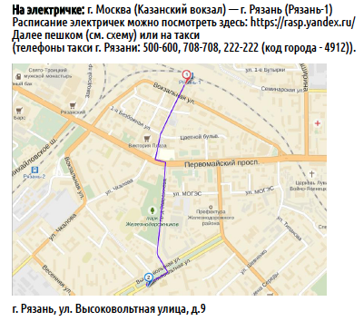
Язык конференции: русский

Регистрационного взноса нет.
Вход на все заседания и выставку свободный.

Для участия в конференции необходимо заполнить форму регистрации и загрузить тезисы на сайте http://konf.rzgmu.ru/
Число тезисов от одного автора не ограничено.
Тезисы должны быть отнесены к одному из научных направлений работы конференции, также должна быть указана форма участия в конференции.
Тезисы должны содержать следующую информацию:
- название (прописными буквами);
- авторы тезисов (в формате Фамилия И.О.), если авторы тезисов представляют разные организации, рядом с фамилией автора в скобках указать цифру, соответствующую организации*;
- название организации, города*;

*Например: Иванов И.И. (1), Петров П.П. (1), Сидоров С.С. (2)
1 – ФГБОУ ВО РязГМУ Минздрава России, Рязань; 2 – ГБУ РО ОКОД, Рязань

- основной текст тезисов (объем не более 5000 символов, включая пробелы). Рисунки и таблицы не допускаются. Рекомендуется следующая структура тезисов: введение, цель, материалы и методы, результаты, заключение.
Решение о публикации тезисов и приглашении для выступления на конференцию будет приниматься после независимой экспертизы тезисов. Оргкомитет оставляет за собой право отказать в публикации тезисов и /или выступлении с докладом.
Информацию о статусе рассмотрения тезисов можно отслеживать в личном кабинете.
Авторы, чьи тезисы будут отобраны для устного или постерного доклада, получат письмо с уведомлением на адрес электронной почты, указанный при регистрации.
Тезисы должны быть загружены не позднее 1 сентября 2018 года.

Требования к оформлению устного доклада:
Презентации должны быть созданы с использованием Microsoft PowerPoint 1997-2003 и выше, сохранены в 2010-совместимом формате, представлены минимум за один час до начала работы секции. Продолжительность доклада не более 10 минут.

Требования к оформлению электронного постерного доклада:
Электронный постерный доклад должен быть представлен в виде мультимедиа-презентации объемом максимум 6 слайдов, включая слайд с названием доклада. Время представления постерного доклада не более 4 минут. Презентация должна быть создана с использованием Microsoft PowerPoint 1997-2003 и выше, сохранена в 2010-совместимом формате. Не используйте в слайдах анимацию и видеофильмы. Презентация должна быть в одном файле.
Шрифт: Стандартные шрифты Arial или Times New Roman, размером не менее 16, предпочтительно от 18 до 28.
Текст: Максимальное количество слов в одном слайде 100-120.
Фон: однотонный фон без рисунков. Не используйте темные цвета для фона.
Абзацы: оставьте пространство между абзацами. Используйте простые подзаголовки абзацев.
Рисунки и графики: все рисунки и графики должны быть четкими и хорошего качества, ясно обозначены и подписаны.
Стиль постера: не пытайтесь дать большое количество информации на одном слайде. Текст должен быть прост для понимания, включая корректные заголовки.

Программа конференции будет опубликована на официальном сайте ФГБОУ ВО РязГМУ Минздрава России не позднее 20 сентября 2018 г.

Контактная информация: научное управление ФГБОУ ВО РязГМУ Минздрава России
тел. +7 (4912) 46-08-03, e-mail: nauka@rzgmu.ru

